Thứ Năm ngày 16 tháng 1 năm 2025

MÔN TỰ NHIÊN XÃ HỘI

Tiết 39: THỰC HÀNH: TÌM HIỂU MÔI TRƯỜNG SỐNG

CỦA THỰC VẬT VÀ ĐỘNG VẬT (Tiết 1)
I. YÊU CẦU CẦN ĐẠT
- Kết nối được các kiến thức đã học về nơi sống của thực vật và động vật trong bài học và ngoài thiên nhiên.
- Biết sử dụng một số đồ dùng cần thiết khi đi tham quan thiên nhiên.
- Giao tiếp, hợp tác, giải quyết vấn đề và sáng tạo.
- Có ý thức bảo vệ môi trường sống của thực vật và động vật.
- Có ý thức gữ an toàn khi tiếp xúc với các cây và con vật ngoài thiên nhiên.
II. ĐỒ DÙNG DẠY HỌC
1. Giáo viên: sgk,...
2. Học sinh: sgk,..
III. CÁC HOẠT ĐỘNG DẠY HỌC
TG | HOẠT ĐỘNG CỦA GIÁO VIÊN | HOẠT ĐỘNG CỦA HỌC SINH
5’  15’  15’  2’ | 1. Hoạt động mở đầu  - Hát: Lí cây xanh  - GV giới trực tiếp vào bài Thực hành: Tìm hiểu môi trường sống của thực vật và động vật (Tiết 1)  2. Hoạt động hình thành kiến thức mới  HĐ1: Chuẩn bị đi tìm hiểu, điều tra  Bước 1: Làm việc cá nhân  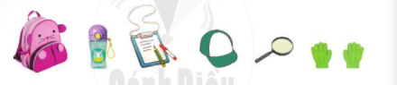  - GV yêu cầu HS quan sát hình các đồ dùng SGK trang 74 và trả lời câu hỏi: Em cần chuẩn bị những gì khi đi tìm hiểu, điều tra về thực vật và động vật xung quanh?  Bước 2: Làm việc nhóm  - GV hướng dẫn HS trong mỗi nhóm cùng thảo luận để trả lời câu hỏi:  + Những đồ dùng nào cần mang khi đi tham quan?  + Vai trò của những đồ dùng đó là gì?  Bước 3: Làm việc cả lớp  - GV mời đại diện một số nhóm trình bày kết quả làm việc của nhóm.  - GV yêu cầu HS trả lời câu hỏi: Để bảo vệ môi trường, hạn chế rác thải nhựa, chúng ta nên đựng nước và đồ ăn bằng vật dụng gì?  - GV lưu ý HS đọc bảng “Hãy cẩn thận” SGK trang 76.  HĐ2: Đưa ra một số cách và nội dung để thu thập thông tin về môi trường sống của thực vật, động vật  Bước 1: Làm việc nhóm  - GV yêu cầu HS trong mỗi nhóm cùng quan sát Hình 1, Hình 2 SGK trang 74, 75 và trả lời câu hỏi:  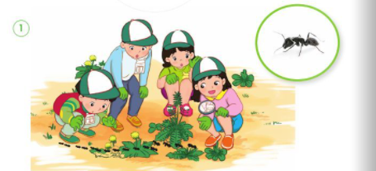  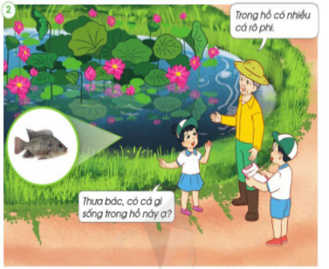  + Các bạn trong hình đã sử dụng cách nào để thu thập thông tin về thực vật, động vật và môi trường sống của chúng?  + Dựa vào mẫu Phiếu điều tra, hãy cho biết em cần tìm hiểu, điều tra những gì?  Bước 2: Làm việc cả lớp  Đại diện nhóm trình bày kết quả làm việc của nhóm:  - Cách thu thập thông tin về thực vật, động vật và môi trường sống của chúng?  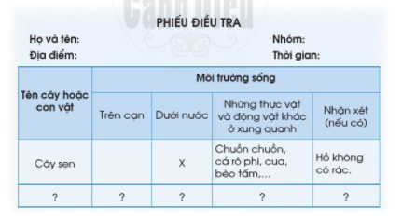  - Em cần tìm hiểu, điều tra những gì?  - Em cần lưu ý gì khi đi tham quan?  Bước 3: Củng cố  - GV hướng dẫn HS:  + Cách quan sát ngoài thiên nhiên: quan sát cây, con vật và môi trường sống.  + Cách ghi chép trong Phiếu quan sát: Ghi nhanh những điều quan sát được theo mẫu phiếu và những điều chú ý mà em thích vào cột “Nhận xét” của phiếu.  - GV lưu ý HS:  + Tuân thủ theo nội quy, hướng dẫn của GV, nhóm trưởng.  + Chú ý quan sát, chia sẻ, trao đổi với các bạn khi phát hiện ra những điều thú vị hoặc em chưa biết để cùng nhau tìm ra câu trả lời và chia sẻ những hiểu biết của mình với các bạn trong nhóm cũng như học hỏi được từ các bạn.  + HS đựng nước vào bình nhựa, đồ ăn đựng trong hộp, hạn chế sử dụng nước uống đóng chai và đựng thức ăn bằng túi ni lông.  + Cẩn thận khi tiếp xúc với các cây cối và con vật: không hái hoa, bẻ cành, lá, không sờ hay trêu chọc bất cứ con vật nào.  3. Hoạt động củng cố, nối tiếp:  - Nhận xét tiết học.  - Dặn dò chuẩn bị tiết học sau. | - Hát tập thể  - HS quan sát tranh.  - HS thảo luận nhóm đôi, trả lời câu hỏi.  - HS trả lời:  + Những đồ dùng cần mang khi đi tham quan: ba lô, sổ ghi chép, bình nước, mũ, kính lúp, găng tay  + Vai trò của những đồ dùng đó: bảo vệ bản thân, sức khỏe (găng tay, mũ, bình nước), đựng các vật dụng cần thiết (ba lô), quan sát và ghi chép các hiện tượng tự nhiên quan sát được (kính lúp, sổ ghi chép).  + Để bảo vệ môi trường, hạn chế rác thải nhựa, chúng ta nên đựng nước và đồ ăn bằng cách: không sử dụng đồ nhựa dùng một lần, dùng tối đa các đồ có thể tái sử dụng như chai, lọ, hộp nhựa đựng thức ăn, giấy gói hoặc lá gói thức ăn,...  - HS quan sát hình, trả lời câu hỏi.  - HS trình bày kết quả làm việc:  + Cách thu thập thông tin về thực vật, động vật và môi trường sống của chúng: quan sát thực tế (sử dụng kính lúp,...), phỏng vấn người thân, phỏng vấn người dân ở địa phương đó, phỏng vấn thầy cố giáo để thu thập thông tin).  - Em cần tìm hiểu, điều tra về cây cối/con vật; các thực vật, động vật xung quanh chúng; môi trường sống của chúng.  - Em cần lưu ý khi đi tham quan:  + Khi đi tham quan, đi theo nhóm và lắng nghe hướng dẫn của thầy, cô.  + Lưu ý giữ an toàn cho bản thân: không hái hoa, bẻ cành lá; không sờ vào bất cứ con vật nào.  - HS lắng nghe, tiếp thu
IV. ĐIỀU CHỈNH SAU BÀI DẠY
…………………………………………………………………………………………………………………………………………………………………………………………

